Прокурор Дагестана
Приказом Генерального Прокурора России Юрия Чайки от 25 апреля сего года Государственный советник юстиции 3 класса Рамазан Абдусамадович Шахнавазов назначен прокурором Республики Дагестан.
Р. А. Шахнавазов родился 1961 году в с. Мургук Сергокалинского района Дагестанской АССР.
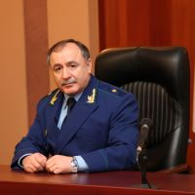

В 1988 году окончил Свердловский ордена Трудового Красного Знамени юридический институт им. Руденко. В том же году начал службу в органах прокуратуры Казахской ССР. С 1994 г. замещал должности прокурора отдела по надзору за расследованием особо важных дел прокуратуры Республики Дагестан, прокурора города Избербаша Республики Дагестан, заместителя начальника управления Генеральной прокуратуры Российской Федерации в Южном федеральном округе - начальника отдела по надзору за процессуальной и оперативно-розыскной деятельностью федеральных органов МВД, ФСБ, ФСКН, ФТС и Минюста России, заместителя прокурора Нижегородской области.
В 2008 году назначен на должность первого заместителя прокурора Нижегородской области..
Мы поздравляем нашего земляка с назначением на эту высокую должность, желаем успехов в деле укрепления правопорядка в Республике Дагестан.

Сергокъалализиб – Цаибил Май
Сергокъалализиб, белгити сабабти хlясибли, чумал дус, дурахlебиркlибси, амма адамтас дебали дигуси Хlебла ва бузерила – Цабил Майла байрам, Сергокъалала шила дублабси ярашличиб, вава-кьарли тlембикlуси ургубализиб бахъла бутlакьяндешличил ва ахъси гьавличил бетерхур. Байрамличи дакlибти машинтани халаси майдан кlапlбариб. Районна шимазибадцунра ахlи, шаласи байрамличи Мяхlячкъалализибад, Каспийсклизибад, Избербашлизибад, Къарабудагъкентла, Къаякентла, Ахъушала, Лавашала, Унцукльла районтазибад, Къадарлизибад адамти бакlиб.
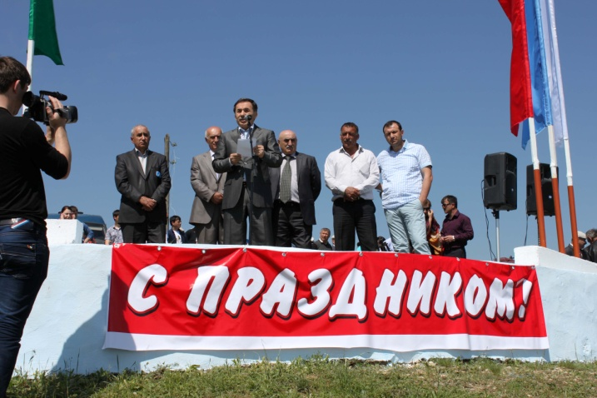

Шадлихъличи бакlибти лебилра мубаракла ванати дугьбачил мубаракбариб районна бекl Мяхlяммад Амирович Гlямаровли. Илини лебилра районлантас, байрамличи дурабад бакlибти гlяхlлас ва араг1еб дагъистанлантас арадеш, гlяхlдеш, цадеш, даршудеш, талихl, игъбар далгун.
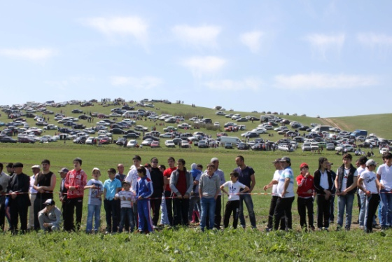

Мубаракла дугьбала гlергъи районна черикlла далайчиби – «зубартала» далуйти зайдухъун, урчи дуцlдирнила, уршби ва рурсби дуцlбулхънила, някъ кабалтнила, къаркъа, гиря ирхьнила абзани детерхур. Илдазир бахъли бутlакьяндеш дариб. Буралли, байрамличир дузаблизи каэс Мяхlячкъалализирад, Унцукульла, Лавашала, Къадарла шимазирад, Сергокъалала, Кьадиркентла, Ванашимахьила, Мурегала, Гlяймаумахьила хозяйствобазирад урчи киб. Абзани гlибкьли детерхур.

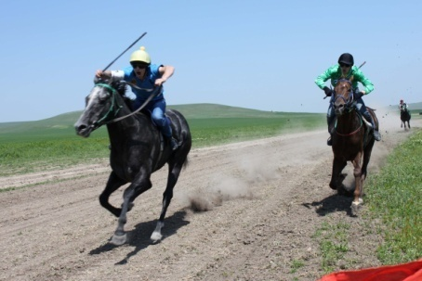
Цаибил мер буцибси ябула вегlлис 50, кlиэсиллис – 30, хlябъэсиллис – 20 азир къурушла пресмияби дедиб. Илкьяйдали премияби дедиб абзанала цархlилти бутlакьянчибасра.
Байрамличи Каспийск шагьарла мэр Жамалудин Гlямарович Гlямаров, ДР-ла правительствола «Дагъвино» Комитетла председатель Мухтар Гlябдуллаевич Халалмяхlяммадов ва цархlилти жавабла хlянчизарти бакlиб.

Нушала хасси корр.
Суратуназиб: байрамличиб
Д-Хl. Даудовли касибти суратуни

Итогуни каиб
Ишдусла апрельла 24 личиб районна Администрациялизиб районна активла яргаличилси заседание бетаур, сунечирра ишди гlергъити суалти хlердарибси:
1. Районна шимала администрациябала-ургаб 2012 ибил дуслизиб тlинтlбиубси абзла итогуни ва 2013 ибил дусла мурадуни.
2. 2012 ибил дусла бузерила итогуни хlясибли, районна учреждениебала, организациябала ва предприятиебала гьабкья хlянчизартала суратуни районна Хlурматла уркьуйзи даршнила хlекьлизиб.
3. Хlебла-авлахъла хlянчиличи ва гlебшнила ризкьила сабухъ бурчниличи техника хlядурбирни бетурхнила хlекьлизиб.
Гьалар-гьаларти кlелра суалла чевкад заседаниеличив гъайухъун районна Администрацияла шимала администрацияби-ургаб дурабуркlуси хlянчила шайчибси отделла начальник Запир Мяхlяммадов. Районна шимала администрациябала 2012 ибил дусла бузерила итогуни хlясибли цаибил мер сархиб Мурегала шила администрацияли, кlиибил мерличиб бетаур Сергокъалала шила администрация, хlябэсил мерличи лайикьбикиб Ванашимахьила шила администрация. Илкьяйдали гlяхlси хlянчи барибтази халдариб Хlурхъила, Убяхl Мулебкlила шимала администрацияби. Нукьсанси хlянчи барибтази халдариб Кичихlямрила ва Мургукла шимала администрацияби.
Илкьяйдали заседаниеличиб районна Хlурматла уркьуйзи суратуни диршутала список белчlун.
Гостехнадзорла районти-ургабси инспекцияла начальник Мяхlяммадов Мяхlяммадсалам Мяхlяммадовичли сунела гъайлизиб хlебла-авлахъла хlянчиличи техника хlядурбирнила шайчир лерти нукьсандешуначила буриб ва сабухъ бурчнила хlянчи дехlдихьайчи техника балкьаахъес ил шайчир жавабкарти адамти жибариб.
Хlердарибти лерилра суалтала черкад лайикьти хlукмурти кьабулдариб.
Заседание бузахъи ва иличив гъайухъун районна Администрацияла бекl Мяхlяммадов Мяхlяммад Хlябибуллаевич.
Заседаниеличир кьабулдарибти хlукмурти районна газетала гъамтигъунти номертази кадяхъили дирар.

Нушала корр.

Никто не забыт, ничто не забыто

Вечная память

Портреты сотрудников правоохранительных органов, которые в разное время отдали свои жизни в самом цветущем возрасте для того, чтобы сейчас над нами было мирное небо, разместились на мемориальной доске во дворе районного отдела полиции. Девять фамилий навсегда вошли в историю района, став образцами мужества и подражания для подрастающего поколения. Это Магомедали Алиев, Алихан Ахмедов, Касум Казимагомедов, Арген Эльдаров, Руслан Муидов, Магомед Магомедов, Рамазан Раджабов, Муслим Хасбулатов, Насрулла М 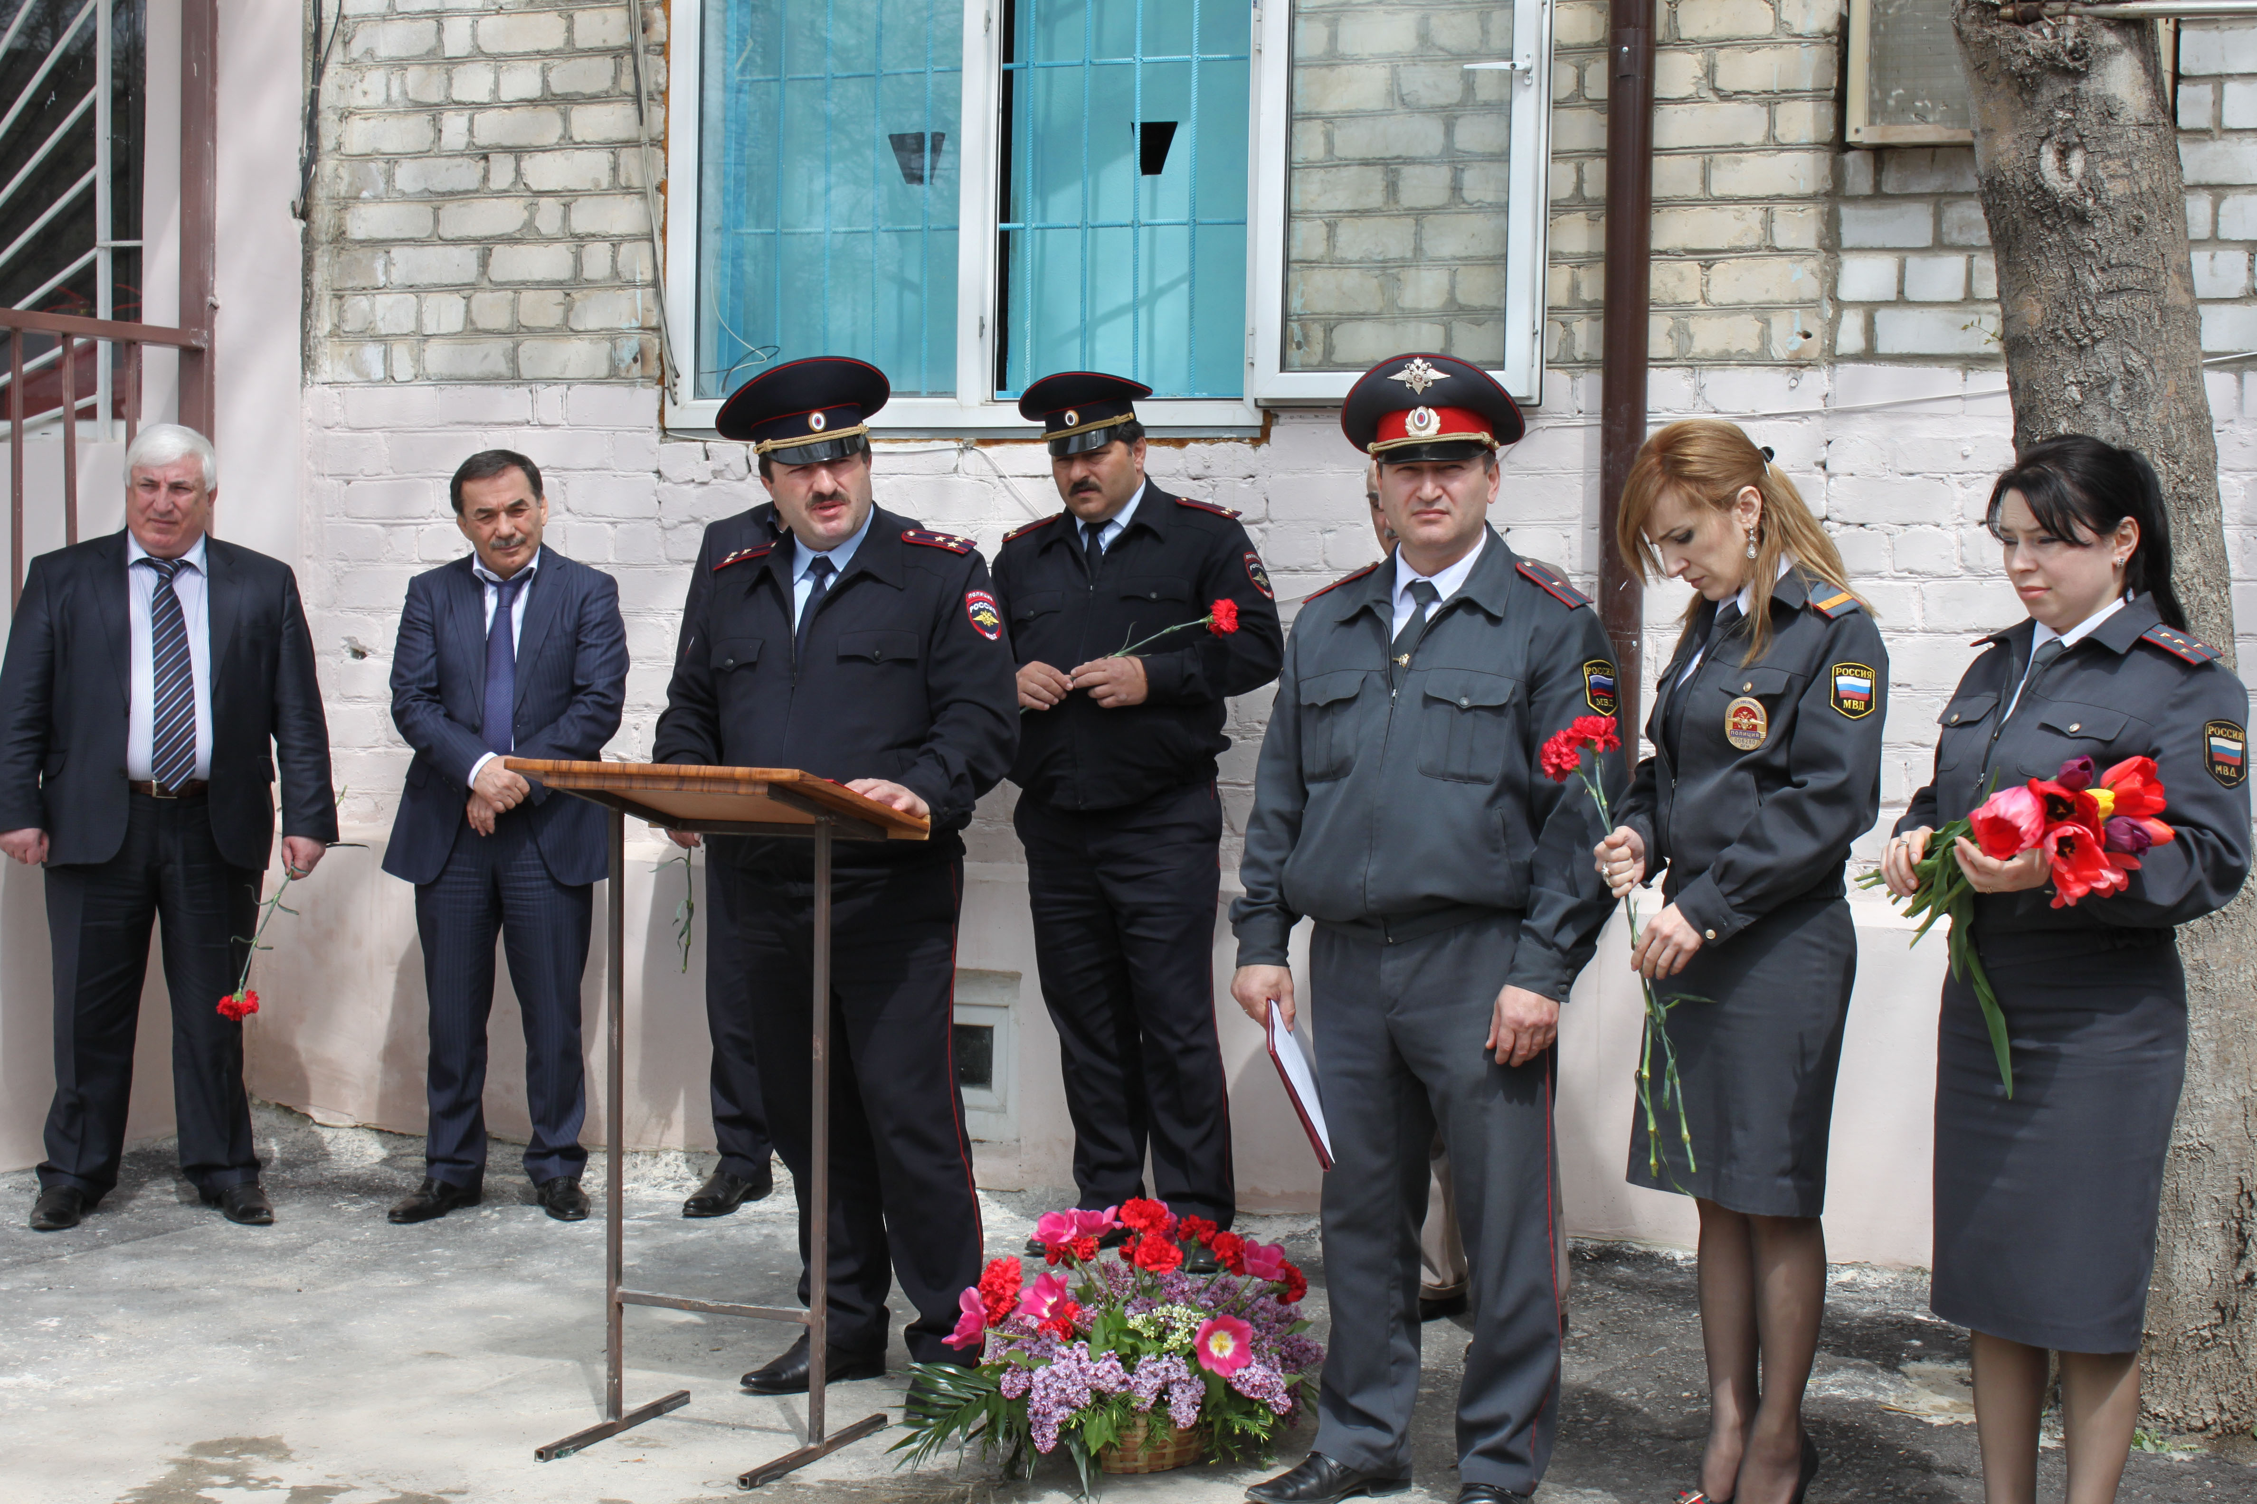агомедов. Немного мистическое число девять внушает надежду на то, что эта доска больше никогда не пополнится новыми погибшими при исполнении служебного долга…
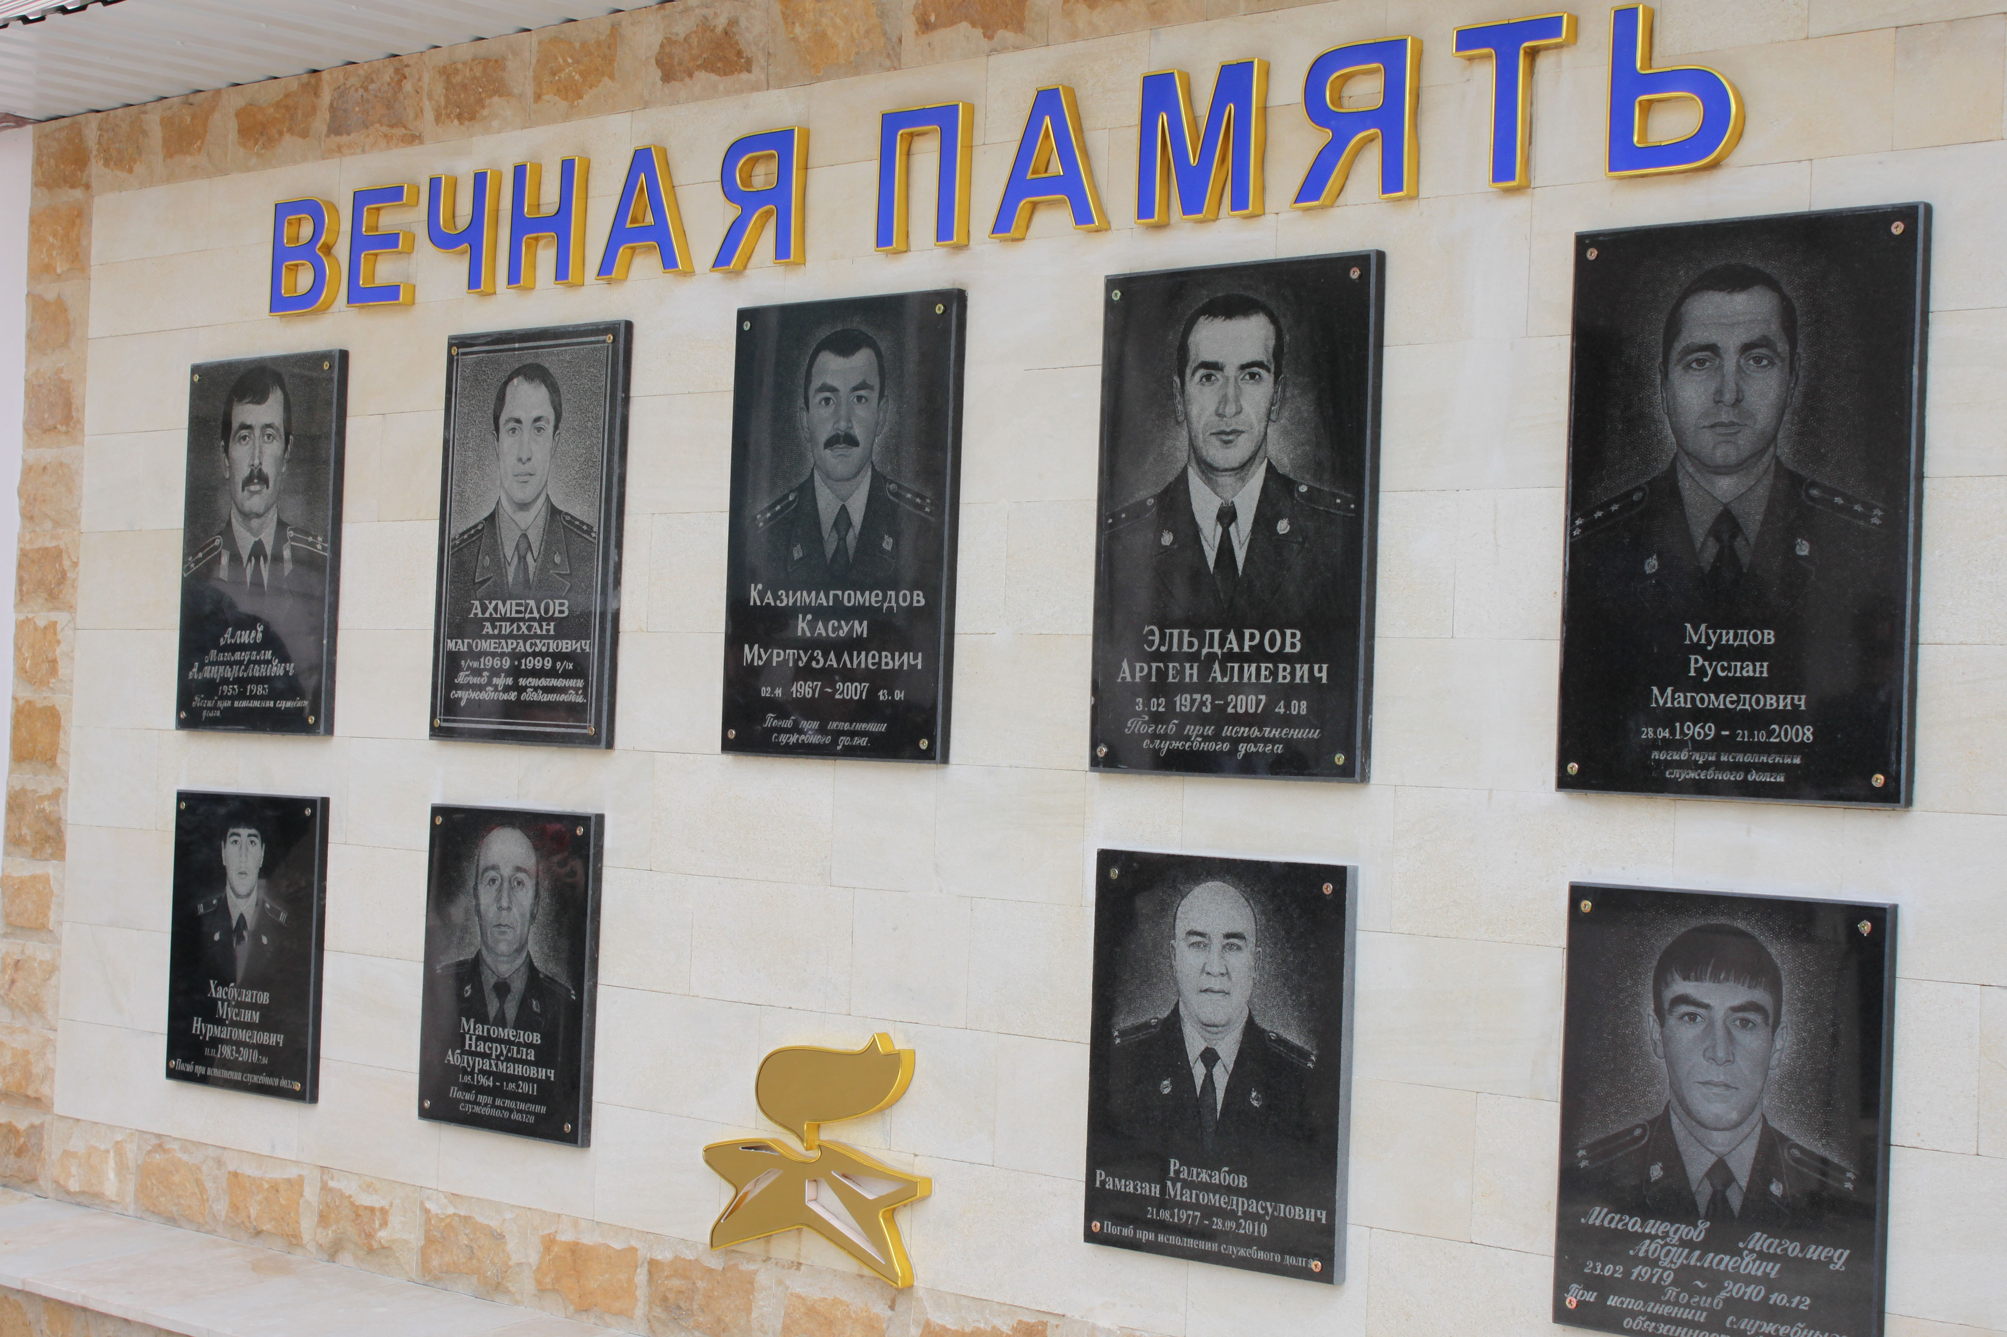В преддверии дня дагестанской полиции для открытия мемориала собрались сотрудники РОВД, руководство района, работники Сергокалинского районного суда, родственники и близкие погибших. «Вечная память нашим сотрудникам, которые посвятили свою жизнь благородной работе, защите своего государства, своей Родины. Все они погибли от рук экстремистов и бандитов», - сказал начальник районного отдела полиции Морис Гасанов и объявил минуту молчания. Вместе с главой МР «Сергокалинский район» Магомедом Омаровым они возложили венки к подножию мемориала, также каждый из присутствующих проявил свое уважение, оставив по цветку.
«Мы низко склоняем свою голову перед погибшими и верим в то, что в конечном итоге победят законность и правопорядок», - сказал помощник начальника отдела по работе с личным составом Мурад Абдуллаев, который вел мероприятие. Затем он предоставил слово начальнику отдела МВД по РД, подполковнику внутренней службы Юнусу Сахратуллаеву. Он от имени Министерства внутренних дел республики поздравил сотрудников РОВД с приближающимся Днем дагестанской полиции, пожелал им успехов в их нелегком труде и добавил: «Пусть на этом мемориале не добавится больше ни одна фотография и ни одно имя».
Свое выступление глава района Магомед Омаров начал со слов: «Эти герои могут спокойно спать, потому что за них уже отомстили». Он выразил благодарность в адрес начальника райотдела полиции, прокурора, представителей МВД республики, начальника сводной огневой группы за их бдительность и оказываемую поддержку.
С речью также выступили начальник СОГ-3 Мурад Хайдаков, председатель Сергокалинского районного суда Исламали Магомедов, начальник отдела образования, брат погибшего начальника РОВД Насруллы Магомедова - Магомед Магомедов, депутат Народного Собрания РД Сулейман Сулейманов.
Вся трагичность произошедшего особенно почувствовалась, когда для выступления вышел сын погибшего Касума Казимагомедова – Курбан. Некоторым сложно было сдержать слезы. Совсем еще маленький, но держался он крепко, как настоящий мужчина. Поблагодарил коллег своего отца за поддержку и внимание, и прочел стихотворение на родном языке, которое он сочинил сам и посвятил своему отцу… А сколько таких детей стали сиротами в результате выгодной кому-то геополитической игры во всей республике? Страшно представить…

Патимат Аледзиева
Фото Даудгаджи Даудова

Материнский наказ
участников районного форума матерей
«Будущее района – в руках матерей!»

Мы, матери, представляющие все сёла района на районном форуме матерей «Будущее района – в руках матерей!», заявляем: «Нет!» насилию, убийствам, похищениям людей, воровству, невежеству, равнодушию. Пусть ни одной матери не придётся носить чёрную шаль по своим детям. Берегите свою жизнь и жизнь других, ибо она является высшей ценностью, и никто не вправе покушаться на неё.
Гордитесь своей Родиной, её многовековой историей, культурой и межнациональным согласием в составе Великой России; учитесь у своих предков противостоять насилию и злу; будьте достойными наследниками традиций и мудрости старших поколений во имя мира и процветания района.
Сознавая свою миротворческую миссию и подчёркивая, что человеческая жизнь является высшей ценностью, дарованной Всевышним, основываясь на принципах Всеобщей декларации прав человека, направленной на сохранение мира, достоинства и свободы личности, а также руководствуясь Уставом Организации Объединённых Наций, районный форум матерей «Будущее района – в руках матерей!» принимает настоящий Материнский наказ:
  - добейтесь, чтобы наш Дагестан и наш район стали территорией мира, согласия и созидания;
  - поддержите усилия временно исполняющего обязанности Президента Дагестана Абдулатипова Р.Г. и главы района Омарова М.А., направленные на борьбу с невежеством, бескультурием, равнодушием, экстремизмом, терроризмом и коррупцией. Объедините свои усилия в борьбе против угроз безопасности человека, общества и государства, настоящему и будущему наших детей и наших народов в целом;
  - призываем тех, кто оказался под влиянием террористической и экстремистской идеологии отказаться от насилия против собственного народа и вернуться к мировой жизни;
  - считать действия, унижающие достоинство человека, покушением на дагестанскую государственность и дагестанский народ в целом;
  - усилить роль культуры и образования в формировании и сохранении человеческого достоинства;
  - любое уклонение правоохранительных органов от выполнения возложенных на них законом функций по защите гражданских прав и свобод человека, любая форма пособничества терроризму и экстремизму недопустимы и расцениваются как покушение на нашу жизнь, жизнь наших детей и будущее нашего народа.
Главная задача государства и дагестанского общества в создавшихся критических условиях жизни – воспитание молодёжи на духовных ценностях дагестанской культуры, её образование и обеспечение работой с достойной оплатой труда.
Молодёжь, подрастающее поколение, наши дети занимают особое место в дагестанском обществе. Это им, нашим наследникам, хранить и развивать дагестанскую государственность, культуру и социальную общность дагестанских народов.
В условиях разрушения в обществе системных институтов воспитания подрастающего поколения, утери моральных ценностей, роль семьи и ответственность отцов и матерей в воспитании своих детей достойными гражданами Отечества, считать первостепенными.
Любое средство массовой информации, прогнозирующее насилие, национальную, внутри- и межконфессиональную рознь, осуждается обществом и преследуется по закону.
Все общественные организации, участвующие в разрешении и предупреждении конфликтов в дагестанском обществе, должны быть причислены к социально-ориентированным некоммерческим организациям, на которые распространяются предусмотренные законодательством права и привилегии.
Мы, участники районного форума матерей «Будущее района – в руках матерей!», призываем главу района и временно исполняющего обязанности Президента нашей Республики, органы муниципальной власти, общественные организации объединить усилия в борьбе за мирный Дагестан, за его благополучное настоящее и процветание во все грядущие времена!
Да поможет нам Всевышний! Аминь!
Настоящий Материнский наказ принят на районном форуме матерей «Будущее района – в руках матерей!», состоявшемся в с. Сергокала «___» апреля 2013 года.

Адам адамлис – узи ва гьалмагъ
Гlяхlдешла галгала мякь – алжанализиб
Сахаватдеш, уркlецlи, сабур, диги – илди Алжанала галгубачил цугдурцули сари нушала умматла идбаг Мухlяммадла (с.т.гl.в.) хlядисуназир. Аллагьла вакилли (с.т.гl.в.) бурили кьяйда, сахаватдешла баркьуди «ил галга саби, сунела мякьи Алжанализи даибси, кьялуби биалли дунъяла чедир ласкаурси. Илди кьялуби чини кадуцалра ил Алжанализи виркур». Илгъуна халаси кьадрила сарлин чедиахъули сари сахаватдеш ва садакьа. Хlера, Сергокъалала шилизив хlерируси, Аллагь багьанданти сунела баркьудлумачила нушала газета, гьачамцунра ахlи, гъайбухъунси Зубайру-Хlяжи Бяхlяндовли, иман-исламлизир черяхlли чедиахъути, сахаватдеш ва садакьа бирни дузахъули сай.
Иш белкlлизиб Зубайру-Хlяжила ца гьатlи гlяхlдешла баркьудиличила бурехlе. Илини, гьалавван унраличибси Къарабудагъкентла шилизи вякьи, цlедешла декlар-декlарти вецlал галга асиб. Илди Сергокъалализибси сунела юртла (Хl. Тlалхlятла уличилси кьакьа-1) гьалабси кьакьала дубла удатур, илди, мегьла къязикъунира катlи, сетькаличил алавдуциб. Илкьяйдали илини сунела юртла мякьлабси хlябкьяйчи кадихьибти гlукъа-къус лайдикlути мегьла тlакьнаубси чlябарра бетонбарахъес, хlяйванти чучи гъамхlедиэсли илди тlакьнас гьалабизуни дарахъес пикрибарили сай. Нуни багьурра, илди дарахъес илини вецlал азир къурушлацунра ахlи, имцlали сунела арц харждарни.
Илдала баркьудлумачила цацабехlтала пикруми ишдигъунти сари: «Гьанна гьести гlямруличивхlели седирути сунес илди, паргъатли хъулив хlевъули?» «Халкьлис баркьлис дирути авара сари», «Чейулрав ну селиркьулрал» эс багьандан вяшикlуси ургар»… Илди гъай биалли чус жамигlятла авараагарти, чучилацун пикрибикlутала зягlипти пикруми сари. Сай Зубайру-Хlяжини биалли ишкьяйда бурули сай: «Нуни я пахрулис, я халкьла хlулбас бируси селра агара. Илкьяйда пикриикlули дарибти садакьлумала ва гlяхlдешунала я Аллагьла, я халкьла гьалаб гlяхlдеш лебси ахlен».
Зубайру-Хlяжила яргаличилси гlяхlси баркьудиличила гьачам гьатlира лукlусил, хlелукlусил пикриикlули левли, набчи районна бекl Гlямаров Мяхlяммад Амировичла зянкъ дакlиб.
- Зубайру-Хlяжини дураберкlибси яргаличилси гlяхlси баркьудиличила хlушани балули дургудая?
- Балулра. Белкlес пикри леб.
- Хlебиалли, дила шайзибадра Зубайру-Хlяжис газетализибад уркlи-уркlилабадси баркалла, арадеш, гlяхlдеш дагьахъирая. Илдигъунти адамти Сергокъалализиб ва районна цархlилти шимазиб гьатlира бургар. Илдигъунти адамти нушани гlеббурцес ва уркlичеббирес гlягlнити саби.
Илди зянкъла гlергъи бекlлизи «илдигъунти гlур чи лебара» ибси пикри бакlиб. Бегl гьалабси яргалис Зубайру-Хlяжила унраличивяхl гьаввакlира. Илала унра Гlяли Муртазагlялиевич Гlябдуллабековлира сунела юртла гьалабси хан гьунила дубла цlедешла урегал галга удатурлири. Илди жагали алавдуцили ва къуллукъ гlеббуцилри. Баркалла, Гlяли Муртазагlялиевич, хlедра, хlугъунти цархlилтасра.
Алавтас, жамигlятлис гlяхlдешуни дирути адамтачила гlяхlси дев бурес нушала газета гlелумхlебилзан. Илдигъунти адамтачила хlушала белкlанасра газетализиб мер камхlебирар.

Айдимир Каймаразов

Кабяхъибсиличи чардулхъули
Мезличила пикруми
Ишдусла мартла 22 личиб «Эркиндешличи» газетализиб дурабухъунси «Вегlла мез – вегlла давла» бикlуси статья баянбирули, Цlурмахьила бехlбихьудла классунала учитель Б. Мутlалимовли дурути гъай дархьтилизи халдирулра.
Сепайда, юлдаш Мутlалимов, тяп ил хlелагъунти пикрумачилра нушара. Гьанна ну школализив узули хlейаслира хlела белкlлизибад белгиси кьимат кассира. Урусла мезла дурсри имцlали диънили, телевизортачи хlербикlнили, даргала мезличи дурхlнала диги челис-че камдикlули сари. Бархьли буралли дарган мез ункъли яра вайтlа далахънила шайчиб бегlталара асар алкlули саби. Илис мисалтира бурес вирар. Дурхlнала дурхlни «баба», «деда» или чула хала нешлис ва хала дудешлис бикlули саби. «Тетя» или чула нешла ва дудешла рузбас бикlни. Ил тяхlяр нушала нушани алкlахъулра илхlелира челябкьла пикри хlебарили. Нушала районнизир – «дудеш» ва «неш» ибти дугьби камли дузахъули дирар. Даширая илди дузахъухlе. Сенахlенну вегlли вегlла мезла хlурмат хlебиралли чинилра хlебиру. Бикlуливан, «Вегlла хlева вегlла кьаркьайчи гъамли бирар.

Мяхlяммад Гlяхlмадов, Кичихlямри

Учlанна гlямзи
Жигарчерси
- Наб дебали дигахъис школализи рашес, ил нушала шаласи багьудила шаласи анкъи саби, - бурули сари Гlяялизимахьила урга даражала школала 9-ибил классла ученица Шихшунатова Индирани. Индира «авла» ва «шула» кьиматуни кайсули ручlули сари.
Илини районна школаби ургар дурадуркlути жура-журала абзаназир ва белчlудила олимпиадабачир бутlакьяндеш диру, школализи разидеш биху. Риштlахlейчирад сарерхурси, тlабигlят дигуси Индира, дебали гlяхlси далайчира сари. Гьалабван илини районна школабала бучlанти-ургаб дураберкlибси далайчибала конкурсличиб цаибил мер буциб. Индира, хlуни чеббикlибси гlямрула гьуни гьанналауб кьяйда хlед шалали ухули калаб.

Сурат ва белкl Д-Хl. Даудовли сари.

Челукьути масъулти ирзули
Паркани сагадирули
Гlергъиси замана Сергокъалализирти, адамтани багьлабирути мерани-паркани къулайси агиличи дуршниличи белгиси пикри бяхlчииули саби. Илис бикьридеш дирули сари гьарилра жумягl бархlи дурадуркlути билхъабанира. Парканачи хlерикlахъес, иларти галгубас къуллукъбирахъес, сай тlабигlятличил имцlали вархвасунси Сулайбан Хlяжигlялиев парканала хозяйствола мастерли катур. Гьарли-марли илини сунела хlянчи балули, паркани сагадарес, иларти галгубас къуллукъбарес ва сагати галгуби кадатес чебетаибси хlянчи бирули сай.
Ишбархlилизир паркани цlедеш лугути, алавла тlабигlят жагабирути, адамтала арадешлис пайдалати галгуби кадалтули сагадирули сари. Гьанналаур парканази 100-личи гъамли сагати галга кадатурли сари.

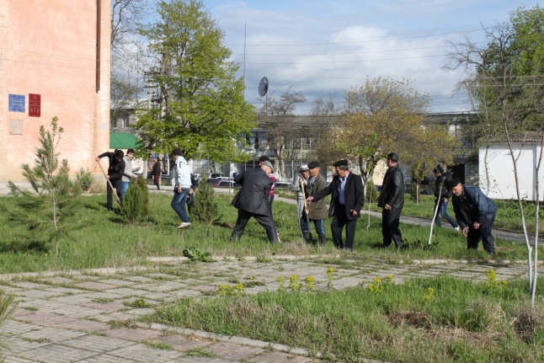
- Нушала паркани сагадарахъес, нушаб кумекбирули вирар Убяхl Мулебкlила шилизивадси, гьанна Мяхlячкъала шагьарла зеленхозла руководительли узуси Хlяжимурад Гlябдуразакьовли. Илини, бурули сай Сулайбай, - ириъ 20-цад «мыльное» бикlути галга гибтири багьаагарли. Камси гьаларванра районна администрацияли парклизи кадатахъес «туя» бикlуси журала 9 ва ядала 5 галга тlалабдариб. Илди ва 15-цад махъла галга парканази кадатурти сари. Ириъ нушани, - даимбирул сайи сунела ихтилат Сулайбай, - чебатла ва цархlилти 50-цад галга кадатуртири. Гьанна илди жагали дузули ва вавали дяхъили сари.
Паркани сагадарес, дерубти, дахъхlи диубти галгуби урасили, илдала мераначи вацlализирад, итад-ишад даргили шимла, хlуллухъала, жуммарла, духъяна хъарала, дуршла, тутла, мяхlяулла галгуби кадатес пикри саби. Ишбархlилизиб ил шайчибси хlянчи багьла-багьлали бетурхахъес дехlдихьилра. Челябкьлализиб нушани пикрибарибси саби парканази каштанна, платанна-чинарала галгуби, гlинтlбала кьадуби кадатес.
Районна центрлизирти, адамтани багьлабирути паркани жагадарес, адамтас багьлабирути меранали детаахъес хlяракат ва къайгъи лер. Амма цацабехl адамтани чула хlяйван-къача, гlежа-кьяй хlерудиагарли парканази даткайули сари. Ил багьандан, халаси къиян кабихьили кадатурти галгуби, камси заманала духlнар деткайхънила урехи алкlули саби.
Гьанна шинишдиубли, вавна дяхъибти галгуби дузахъес багьандан, илди шинни далхес гlягlнили сари. Амма ил шайчибси масъала къиянбулхъули саби. Илибиубхlели, парканазир галгуби шинни далхес шин диахъести тяхlурти далдуцаллири балбикили бириб.
Дигеси саби цацабехl адамтани галгуби мяхlкамдарес, мицlираглизи ва гlежа-кьяйзи хlедергахъес хlяракат имцlабирнира. Баркалла биаб чус!

И. Ибрагьимов

Уркlецlиличил
Ну районна больницала инфекционное отделениелизив сагъирули калунра. Ил отделениела заведующая Аминат Мяхlяммадовала ва илаб бузути цархlилти хlянчизартала къайгъначи ну дебали разивиубра. Ну кьяйдали – набчил бархтира. Сенкlун Мяхlяммадовани ва ишаб бузути цархlилти хlянчизартани гьарли-марси уркlецlи дакlубирулри, малхlямли дугьабилзулри. Зягlипти дармунтачил, берк-бержличил гlеббуцнила даражара ишаб къулайли саби.
Ишаб барибси къуллукъличи дебали разивиубси нуни, газета пайдалабарили, Аминат Мяхlяммадовас ва илала хlерудилиуб бузути хlянчизартас уркlи-уркlилабадси баркалла багьахъес, чула бузерилизир гьатlира гlяхlти чедибдешуни, гlямрулизиб талихl камхlедиубли дигулра.

Мяхlяммад Магьдиев, бузерила ветеран. Мургукла ши

Жузачил гьалмагъбикибти
Районна цархlилти шимала библиотекабазир кьяйда, нушала шила библиотекализирра декlар-декlарти далдуцуни детурхули дирар. Илдазир имцlали бутlакьяндеш диру шила урга даражала школала бучlантани, хаслира 4-5-ибти классуназиб бучlути Мяхlяммадхlябиб Ибрагьимовли, Камила Элдаровани, Карина Мажидовани, Руслан Мяхlяммадовли. Имцlаливан бурес дигулра
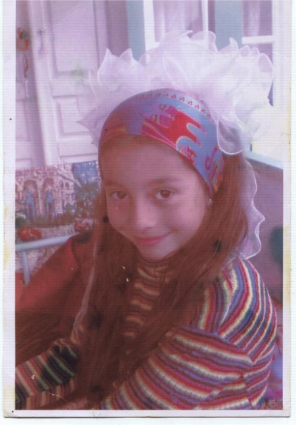
Мяхlяммадхlябибличила ва Камилачила. Илди кlелра библиотекализи зумали башар, дахъал жузи дучlа, каникултачибра илди библиотекализиб сеналра камх1ебирар. Илди школализибра бегlлара ункъли бучlутазибад саби. Камилани жагали суратрикlес,

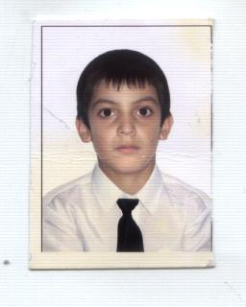
дибгlянти мачназирад жагати вавни дирес, динда-чугурличир агурби дяхъили далайрикlес, рулхъес бала. Ил конкурсуначирра гьаларти мераначир рирар. Илдигъунти дурхlни вегl узуси библиотекализиб бахъбикlалли вегlра хlилнавиркьули сай. Жуз гьалмагъбуцибси сеналра пашманхlейрар. В. И. Ленинна «Жуз багьудлумала урунж» бикlуси мурхьси пикри мурталра мягlничебсили кавлули саби. Ил багьандан жузачилти гьалмагъдеш уржахъая, ахlерти дурхlни. Илдигъунтачи нуша лергlер разилира.

С. Халимбекова, Хьар Махlаргила шила библиотекала заведующая
Суратлизиб: Мяхlяммадхlябиб ва Камила

Культурала анкъурбазиб
«Вайси замана дакlира хlуша»
Апрельла 9-личиб нушани (районна газетала бекl редактор З. Гlумаров, ил газетала отделла заведующая З. Бяхlямадова ва фотокорреспондент Д-Хl. Даудов) Краснопартизанскла шилизи архlя дураберкlибсири. Илхlели илабси культурала Юртлизира гьардакlира. Бузерила мерличиб баргира директор Жувайрат Жабрагlилова, библиотекарь Муъминат Мяхlяммадова, технический хlянчизар Гlяйшат. Илди чула дирутази абархилри, дарестира илар камли ахlенри.

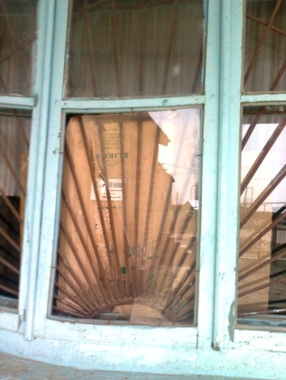
Ил культурала Юрт районнизиб бузерила итогуни хlясибли 12-ибил мерличиб саби. Бузерила итогуни хlясибли илкьяйда биалра, ил анкъила хlянчизартала хlяракат бирар цархlилтас саби гlелахlебухъес. Илгъуна хlяракат чебаэс вирар районнизиб илдала художественная самодеятельностьли концертла программа чебиахъухlели. Илаб 18 адамлизибад цалабикибси коллектив леб. Бегlлара гlяхlтигъунти бутlакьянчиби саби школала завуч М. Магьдиев, бучlанти С. Идирисова, Э. Идирисова, З. Идирисова, Х. Бяхlямадова. Илди дигалли жагали булхъан, дигалли жагали далайбикlар, сценкабазирад бутlни чедиахъу. Районнизибра бахъли балуси саби ил шилизибадси Идирисовхъала хъалибаргла ансамбльличила. Ил хъалибаргли гьархlели районнизир дурадуркlути далдуцуназир бутlакьяндеш диру. Культурала Юртлизиб бузули леб «Хозяюшка» бикlуси
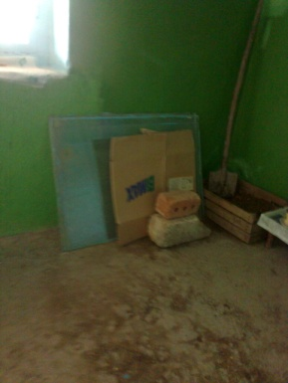
хьунул адамтас хасбарибси клуб. Хlера, март базличиб ил клубли гlяхlти занятиера дурадеркlили сари. Чула бузерила план хlясибли дурадуркlули сари декlар-декlарти далдуцунира. Хlера, ишдуслизиб Р. Хlямзатовла дус багьахъурхlели, илис хасбарибси альбом ва стенд далкьаахъурлири. Лерри столличи бекlакадарили декlар-декlарти альбомти, илди-ургар лер шила история, шилизибадти машгьурти адамтачила белкlаначилти альбомти. Культурала Юртли ва библиотекали гlяхlцад далдуцуни дарх дурадуркlни гlядатли бетаурли саби. Бархбас леб шила школаличилра. Гьалабван культурала Юртлизи гlяхlладли цирк хиб ва иличи хlербикlес гlяхlцад биштlа-халати бакlиб. Культурала Юртла хlянчизартани Р. Хlямзатов гьаниркахънилис хасбарибси конкурс дураберкlес пикрибарилри. Илкьяйдали хlядурдеш барилри Чебяхlси Чедибдеш 68 дус бирнилис дурадуркlути далдуцуначира. Жувайрат ил анкъилизир 30 дус рузули сари ва илала ил шайчиб цалабяхъибси гlяхlси опытра биэс гlягlнили саби, мурт, се заманализиб, сегъуна балбуц дураберкlес гlягlнисил, шантас се дигахъул.
Саби культурала Юрт вайси ахlен. Леб сегъуна-дигара балбуц дураберкlес гlяхlси зал, директорла кабинет, жаняхl. Ил газличил, шалаличил гlеббуцили саби. Культурала Юрт леб, амма илабси культура дигалли дурабад, дигалли бух1набад илцад ахъси даражаличиб ахlенри. Культурала Юртлизи мурт-дигара, чи-дигара ацlес асубирар. Ил багьандан илала куц-кабизра жагатили диэс гlягlнити сари. Ил анкъилизир музыкала инструментуназирад жикьи ва дам сари лерти. Концерт бирухlели цархlилти гlягlниахълуми итад-ишад дурчули сари илдани. Аги илгъуна биънилис сабаб бурули саби культурала Юртла бекlахъудиласи хьулчи мискинси биъни. Ил марбирули саби илар нушани чедаибти мебельли, эгер илдас мебель эсра асубиралли. Иларти стол, утни жявлил гlукъа-къусла бекlаличи лайдакlес замана баилри. Ил баралли илдигъунтира агарли кавлехlе бикlулри илди. Улкьайтала шишни дячи илдала мерличи картонка кагъурти даршилри. Гьанна улкьайтала шишниван гьарза-хъямти секlал агара или гьанбиркур. Жаняхlлизир лерри лайкадакlили шишнира, амма илди даршахъес уста адам агарли сай. Дила пикрили, шиша артlили баршес халати устадешра хlяжатти ахlен.
- Валлагь даршили хьалли илди дялчули сари нушала къараул агнили, - бикlулри илди. Мякьларти школала, дурхlнала анхъла къарауйзи вираргу тиладибарес илгъуна вай дурхlнази хlебирахъес ва илдачи хlербикlахъес. Культурала Юртлизи ухlнайхъути унза дарсдарибхlели, илди-алавти кьячlани даси ахlенри. Илра кам-хъяшси хlянчи сабри. Сепайда, лайкабакlилри. Жаняхlлизи кадихьилри гlягlниагарти кирпичунира.
Ил юртлизир мерладиублири СП «Краснопартизанск», библиотека, культурала Юрт, амма илди илар лердиъниличила сегъуналра белкl аги. Буралли, белкlани лерри Юртла духlнар, амма даршили ахlенри. Сен илди агартив ибси суайс жаваб ишгъунари: «Хlябилра вайси замана дакlира хlуша иша. Нушани илдира диршутира». Илхlели гьандикиб Гl. Батирайла «Архlя» бикlуси назмулизирадти гьеликан Гlябдуряхlмай сунечи вякьунси Батирайлизи дурибти тугъира:
«Вай замана вакlири,
Дила хlурхъан Батирай» ибти.
Нушабра хlейгахъехlе вай замана чичи-биалра, чина-биалра дашес. Белики, гlяхl бархlира кьадардииша нуша илар. Илхlелилра чебаиша илаб нушани гьарли-марси культура. Вег1 узуси мер сецад къугъали биалра, илцад ахъли бирар вег1ла гьавра, х1яздулхъан ила ух1наахъибсилара.

З. Бяхlямадова, нушала хасси корр.
Суратуназиб: культурала Юртла чебаъ
Суратуни Д-Хl. Даудовли касибти сари

